Title: Де грати в ігрові автомати безплатно без реєстрації?
Description: Дізнайтесь, як грати в ігрові автомати безплатно без реєстрації на сайтах онлайн-казино. По яких 3 основних параметрах варто вибирати слоти.

Як грати в ігрові автомати безплатно без реєстрації? Як вибрати автомати?
На сайтах багатьох онлайн-казино можна грати в ігрові автомати безплатно без реєстрації. Для цього потрібно лише вибрати слот і запустити його демоверсію. Цей режим дозволяє ознайомитися з механікою і функціоналом ігрового автомату. Новачки зможуть добре вивчити правила гри і бонусні пропозиції, а досвідчені гемблери — перевірити працездатність розробленої стратегії.
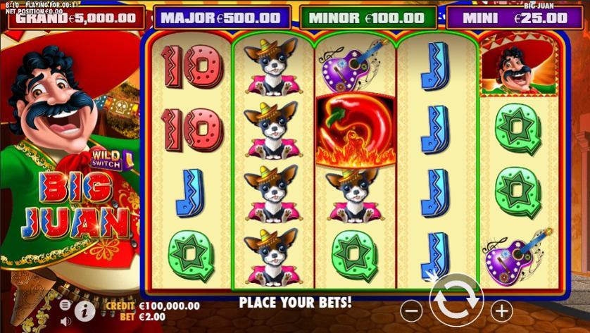
https://static.casino.guru/pict/217094/Big-Juan-Sc.jpg?timestamp=1653464104000&width=838&imageDataId=255017
alt: Де грати в ігрові автомати безплатно без реєстрації у демо режимі

Чому в демо режимі можна грати в ігрові автомати безплатно?
Ігрові автомати мають дві версії: демонстраційну та платну. У них абсолютно однаковий набір наступних функцій:
- однакова механіка гри, правила та функції;
- дизайн ігрового поля та всіх символів;
- звуковий супровід всіх дій та моментів гри;
- алгоритми генератора випадкових чисел (RNG);
- кількість виграшних ліній;
- набір бонусів, ризик-ігор і автоматичних режимів;
- рівень віддачі та значення волатильності;
- доступність гри на різних платформах, включаючи ПК, смартфони та планшети.
Є лише одна різниця: у демоверсії гра проводиться на віртуальні кошти, а у платній — на реальні гроші. Гравцеві, який запустив демонстративний режим, начисляється певний віртуальний баланс. Коли він його використає, гра припиниться. Однак достатньо перезапустити сторінку, щоб мати на рахунку таку ж суму віртуальних коштів. Вивести віртуальний виграш неможливо.

Для чого грати в ігрові автомати безплатно без реєстрації?
Демонстраційний режим слотів без реєстрації дозволяє гемблерам відчути азарт від гри не витрачаючи кошти. Новачки отримують можливість грати в ігрові автомати безплатно, для того щоб:
- вивчити правила гри та механіку слоту;
- зрозуміти, як складаються виграшні комбінації;
- дізнатися, які є бонуси і, яку перевагу вони надають;
- розробити тактику гри, яка дозволить частіше вигравати.
Початківцям корисно грати в ігрові автомати безкоштовно, щоб отримати досвід і та впевненість у своїх можливостях правильно визначати ризики різних ставок та бонусних раундів.
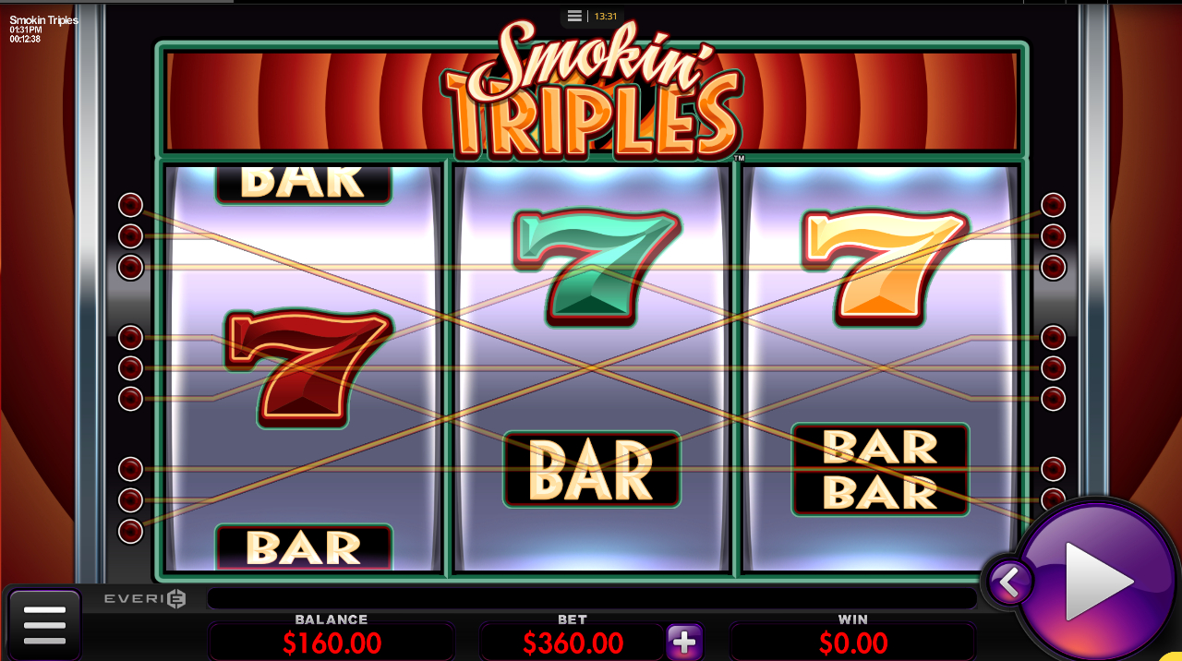
https://www.playusa.com/wp-content/uploads/2023/10/Smokin-Triples-Slot.jpg
alt: Онлайн-казино пропонує користувачам грати в ігрові автомати безплатно без реєстрації
Увага! Уникнути розвитку лудоманії (ігрової залежності) допомагає дотримання правил безпечної гри. Не слід починати грати у нестабільному емоційному стані та після вживання алкоголю. Потрібно встановлювати ліміт на час проведений за грою та витрачені кошти, навіть, якщо вони віртуальні.

Як обирати ігрові автомати для безплатної гри?
Обираючи азартні розваги немає суттєвої різниці, як гемблер планує грати в ігрові автомати безплатно чи на реальні гроші. Йому потрібен якісний продукт, який дозволить одержати насолоду від ігрового процесу, вигідних бонусних раундів та загальної суми виграшу. Для цього слід звертати увагу на 3 характеристики слотів:
- RTP — показує, який відсоток від загальної суми ставок, гравці отримують в вигляді виграшів. Решта коштів — дохід онлайн-казино. Значення RTP встановлює виробник ігрових автоматів. Надійні ліцензовані оператори ніколи не змінюють цей показник. На їх сайтах слоти з RTP 96% і більше.
- Волатильність — дозволяє оцінити, як часто можна вигравати, і в якому розмірі. На слотах з низькою волатильність гравці виграють часто але незначні суми. На автоматах з високою волатильність виграші випадають нечасто, проте крупного розміру.
- Додаткові функції — роблять ігровий процес більш захопливим. Слід перевіряти, чи має слот багато ліній виплат, дикі та липкі символи.
Щоб отримувати яскраві позитивні емоції від гри, варто обирати ігрові автомати від найкращих компаній-виробників. Їх продукти мають цікаві та різноманітні сюжети, відмінну графіку та якісний музичний супровід.
До найкращих провайдерів ігрового софту відносять: Microgaming, Igrosoft, NetEnt, Novomatic, Betsoft і Playtech.
Завжди слід пам’ятати про принципи відповідальної гри. Встановлюйте часовий ліміт на гру і не порушуйте його. Ніколи не грайте на слотах у нестабільному емоційному стані чи після прийому алкоголю, щоб уникнути розвитку лудоманії.

Висновки
Більшість онлайн-казино дозволяє всім бажаючим грати в ігрові автомати безплатно без реєстрації. Для цього не потрібно проходити процедуру реєстрації. Достатньо зайти на сайт оператора, вибрати на головній сторінці слот, ознайомитися з його правилами та увімкнути демо режим.
Гравцям автоматично начислять віртуальні кошти, на які вони можуть робити ставки. Коли віртуальний баланс закінчиться, достатньо перезавантажити сторінку, щоб отримати новий. Гемблери не можуть виводити віртуальні виграші, але вони отримують багато цінного: ігровий досвід, можливість безкоштовно тестувати слоти та провіряти стратегії на гру.

Відповіді на питання, як грати в ігрові автомати безкоштовно

Де можна грати в ігрові автомати безплатно без реєстрації?
На сайтах онлайн-казино ігрові автомати мають демо режим, в якому ставки робляться віртуальними грішми. Грати на демоверсії можуть, як клієнти оператора, так і незареєстровані гравці.
Чим демо версія ігрового автомату відрізняється від платної?
Функціонал і дизайн демонстраційної та платної версії слотів абсолютно одинакові. Єдина відмінність демоверсії у тому, що гемблери грають віртуальними коштами і не можуть виводити виграші.
Чи потрібно створювати акаунт на сайті оператора, щоб грати в ігрові автомати безкоштовно?
Ні. Для того, щоб грати в ігрові автомати безкоштовно, не потрібно реєструватися на сайті онлайн-казино. Відповідно гемблер не створює акаунт і не вносить особисті дані, номер телефону та адресу електронної пошти.
По яких параметрах вибирають ігрові автомати, щоб грати безкоштовно?
Слід обирати слоти від відомих провайдерів із RTP 96% і вище. Ця характеристика показує, який відсоток від загальної суми ставок виграють гемблери. Також варто звертати увагу на волатильність і наявність додаткових функції: диких та липких символів, великої кількості виграшних ліній. На слотах з низькою волатильність можна вигравати часто але невеликі суми. На ігрових автоматах з високою волатильність можливі крупні виграші, але вони випадають не часто.
Скільки разів можна грати в ігрові автомати безплатно без реєстрації?
Онлайн-казино не виставляють ніяких обмежень для гемблеров, які хочуть грати в ігрові автомати безплатно. Гравцю, який запускає демо-версію слоту автоматично начисляють певну суму віртуальних коштів, а коли вони закінчуються гра припиняється. Для того повторно зіграти на слоті потрібно перезавантажити сторінку.

